关卡3:

openGauss的AI4DB特性应用

openGauss的AI4DB特性应用

任务二：使用Index-advisor对select 查询语句进行优化，并通过对比执行计划，得到优化前后的不同。

1. 使用explain，对查询2020年3月订单表收入并进行排序的SQL加以分析，将结果截图。

EXPLAIN

SELECT ad.province AS province, SUM(o.actual_price) AS GMV

FROM litemall_orders o,

address_dimension ad,

date_dimension dd

WHERE o.address_key = ad.address_key

AND o.add_date = dd.date_key

AND dd.year = 2020

AND dd.month = 3

GROUP BY ad.province

ORDER BY SUM(o.actual_price) DESC;

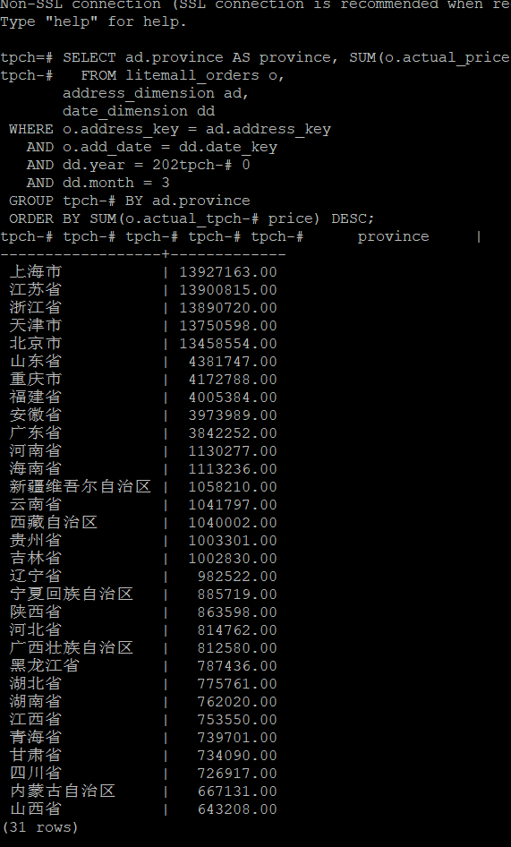

2. 使用索引推荐功能，对查询语句进行推荐，将执行结果截图。

select * from gs_index_advise('

SELECT ad.province AS province, SUM(o.actual_price) AS GMV

FROM litemall_orders o,

address_dimension ad,

date_dimension dd

WHERE o.address_key = ad.address_key

AND o.add_date = dd.date_key

AND dd.year = 2020

AND dd.month = 3

GROUP BY ad.province

ORDER BY SUM(o.actual_price) DESC');

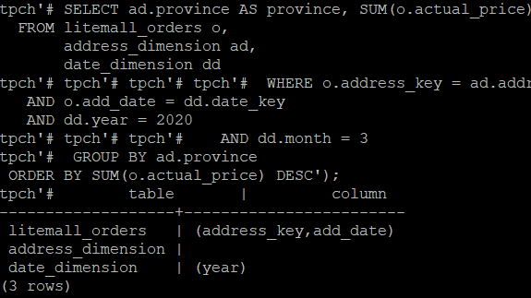

3. 查看创建的虚拟索引列，将执行结果截图。

select * from hypopg_display_index();

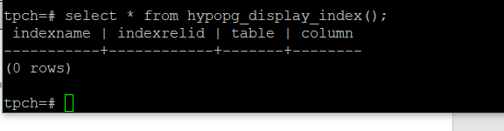

4. 获取索引虚拟列大小结果（单位为：字节），将执行结果截图。

select * from hypopg_estimate_size(16715);

select * from hypopg_estimate_size(16716);

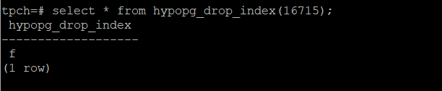

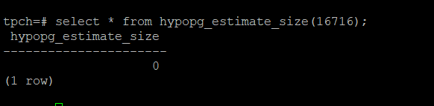

5.再次使用explain，对该SQL加以分析，将执行结果截图。

EXPLAIN

SELECT ad.province AS province, SUM(o.actual_price) AS GMV

FROM litemall_orders o,

address_dimension ad,

date_dimension dd

WHERE o.address_key = ad.address_key

AND o.add_date = dd.date_key

AND dd.year = 2020

AND dd.month = 3

GROUP BY ad.province

ORDER BY SUM(o.actual_price) DESC;

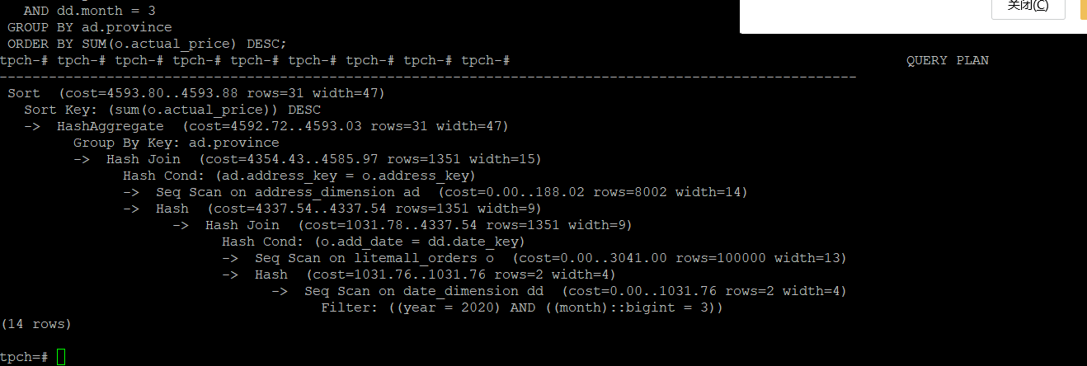

6. 删除某一个索引虚拟列，将执行结果截图。

select * from hypopg_drop_index(16715);

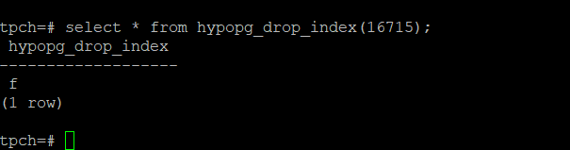

7. 删除某一个索引虚拟列，将执行结果截图。

select * from hypopg_reset_index();

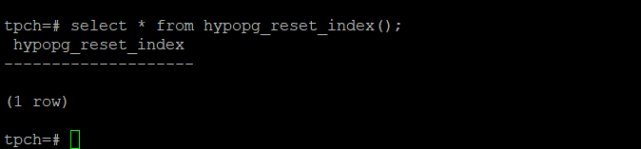

8. 查看索引虚拟列，将执行结果截图。

select * from hypopg_display_index();

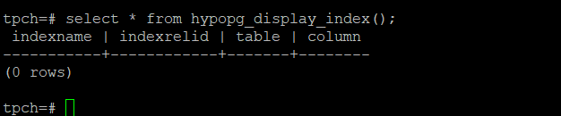

实践思考题2：索引的使用，对于执行SQL有什么好处？除了使用索引和参数外，还有哪些方面可以对数据库进行优化？

索引的优点：  
1、可以大大加快数据的检索速度.  
2、可以加速表和表之间的连接，特别是在实现数据的参考完整性方面特别有意义。   
3、在使用分组和排序子句进行数据检索时，同样可以显著减少查询中分组和排序的时间。   
4、通过使用索引，可以在查询的过程中，使用优化隐藏器，提高系统的性能。

其他方面：

1. 优化group by查询
2. 使用主键进行排序，不会造成全表扫描，会减少对服务器IO的访问。
3. 可以获取上一个主键的id来做一个范围查询来减少对服务器IO的访问
4. 可以添加一个字段用于LIMIT查询，再加上索引